№1 Множества и операции над ними
Множество – некое кол-во элементов объединённых одним свойством
A – множество a – элемент множества
$A ∈$ a – принадлежит множеству
A $∉a$ – не принадлежит множеству
A = {x : S(x)} S(x) – свойство(высказывание), x – предикат
(a; b] = {x : a < x =< b}
Ø – Множество не имеющее элементов
A = B – одно множество равно другому. Это равносильно записи A c B & B c A (A находиться в B и B находится в A)
$A ∪B$ - элементы входящие или в А или в B: 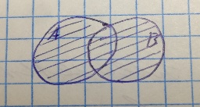
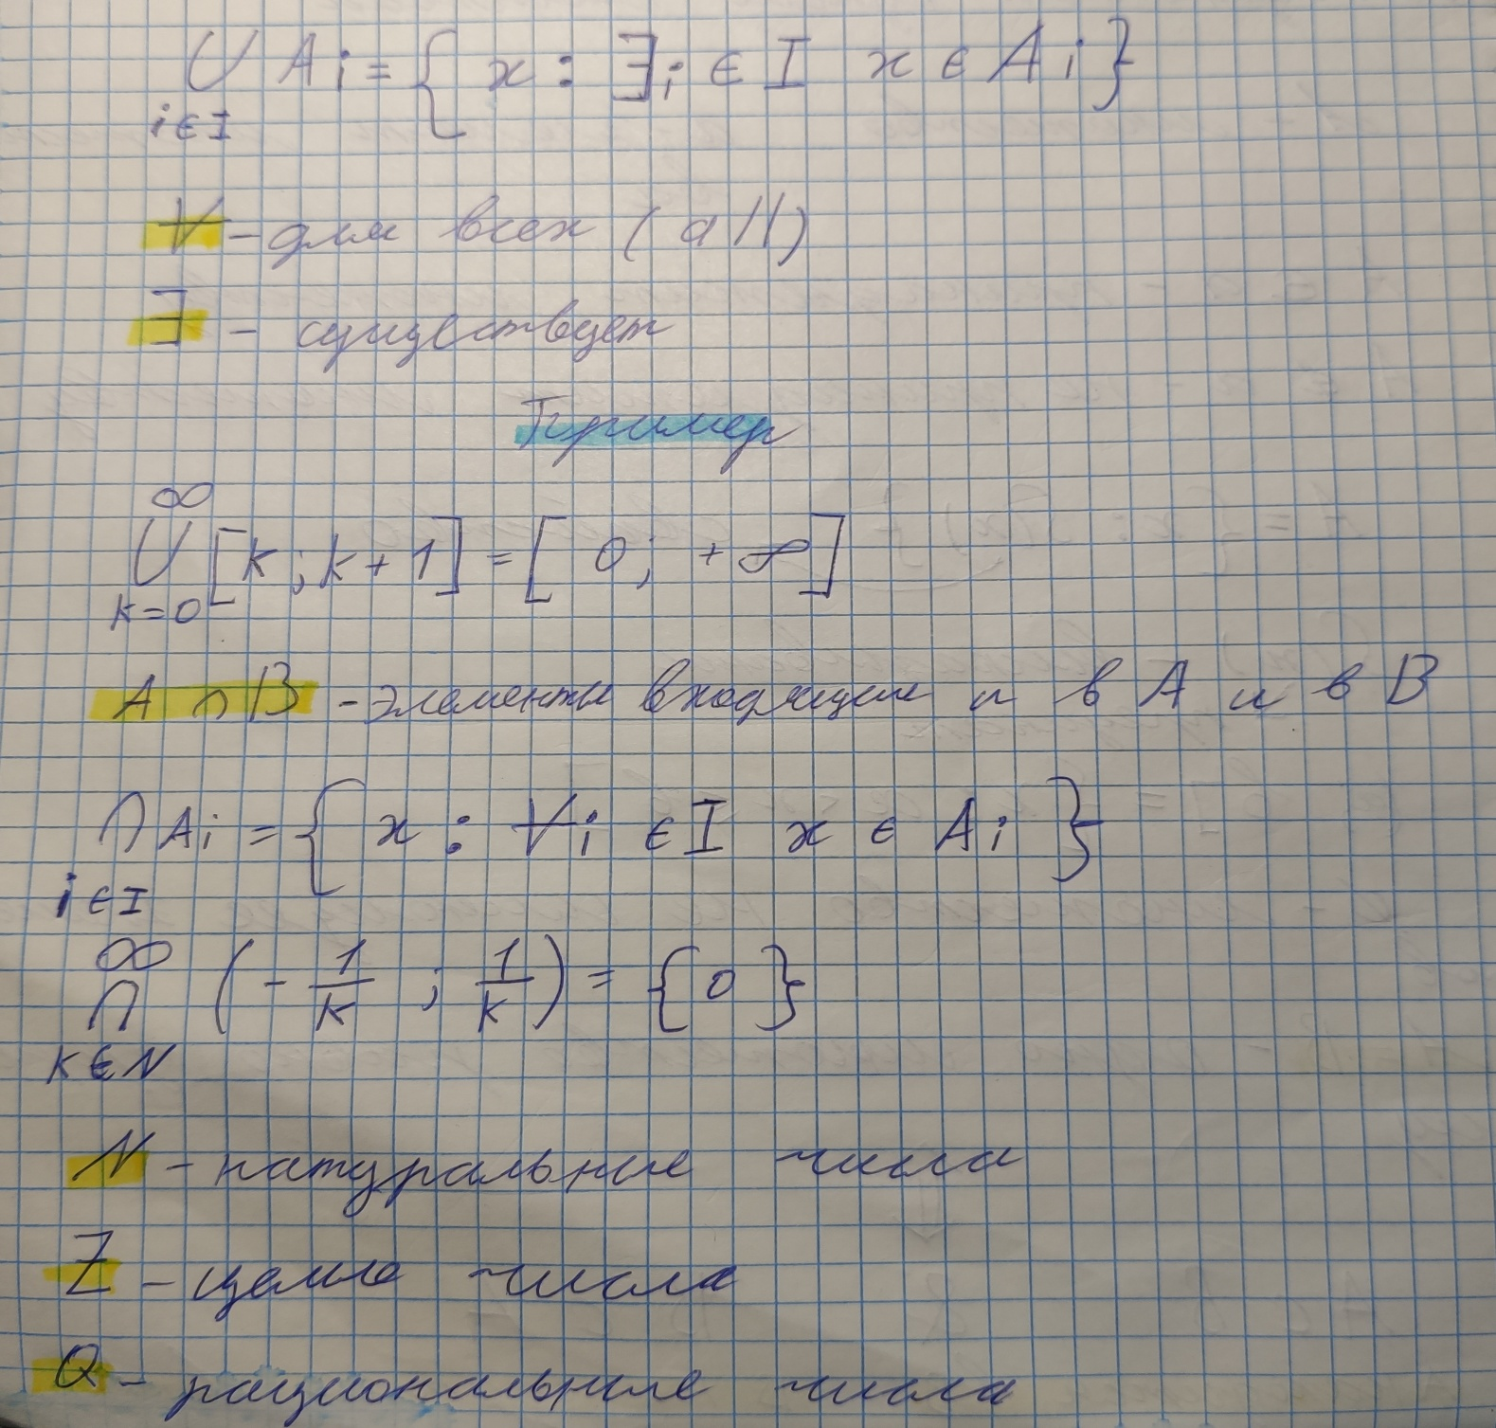
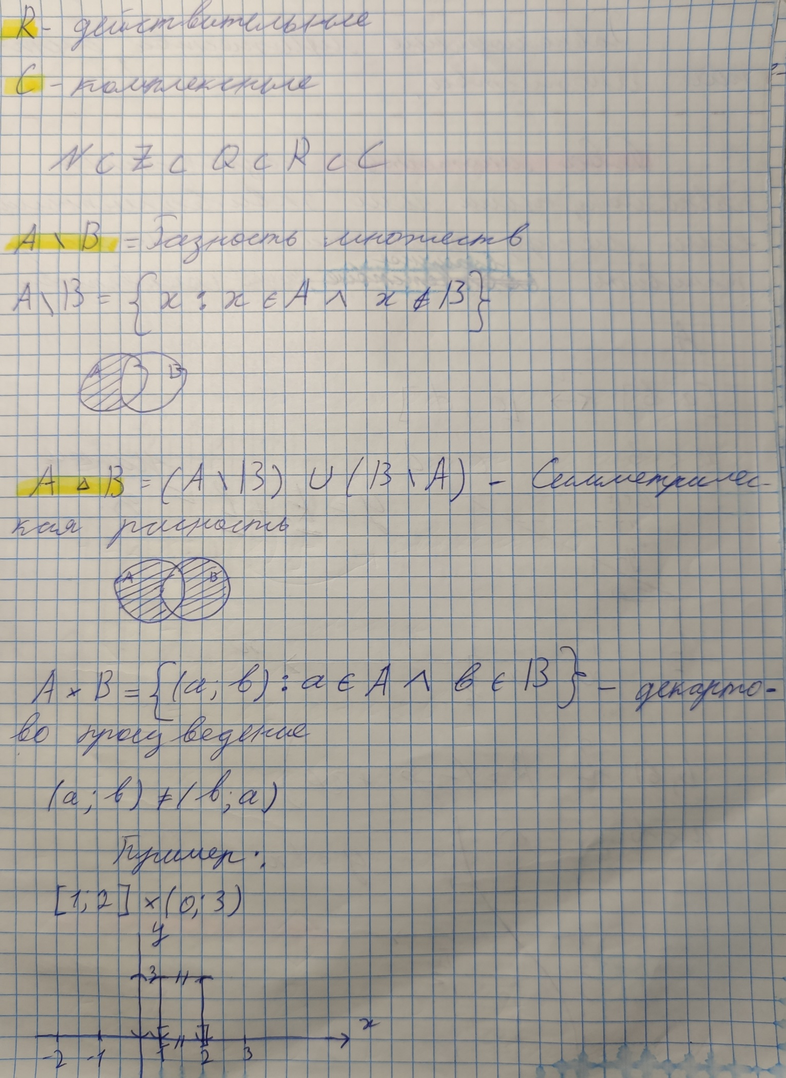

№2 Равномощные множества. Счётные множества
Два Множества называются равномощными или эквивалентными если между их элементами можно установить взаимное однозначное соответствие.
№1 Множества и операции над ними
№1 Множества и операции над ними
№1 Множества и операции над ними
№1 Множества и операции над ними
№1 Множества и операции над ними
№1 Множества и операции над ними
№1 Множества и операции над ними
№1 Множества и операции над ними
№1 Множества и операции над ними
№1 Множества и операции над ними
№1 Множества и операции над ними
№1 Множества и операции над ними
№1 Множества и операции над ними
№1 Множества и операции над ними
№1 Множества и операции над ними
№1 Множества и операции над ними
№1 Множества и операции над ними

